СОГЛАСОВАНО:  Председатель Управляющего Совета  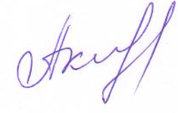  Акеньшина Л.А.  протокол № 6 от 02.07.2013. | СОГЛАСОВАНО:  Председатель профсоюзного  комитета МКОУ «Трусовская средняя общеобразовательная школа» Курьинского района Алтайского края  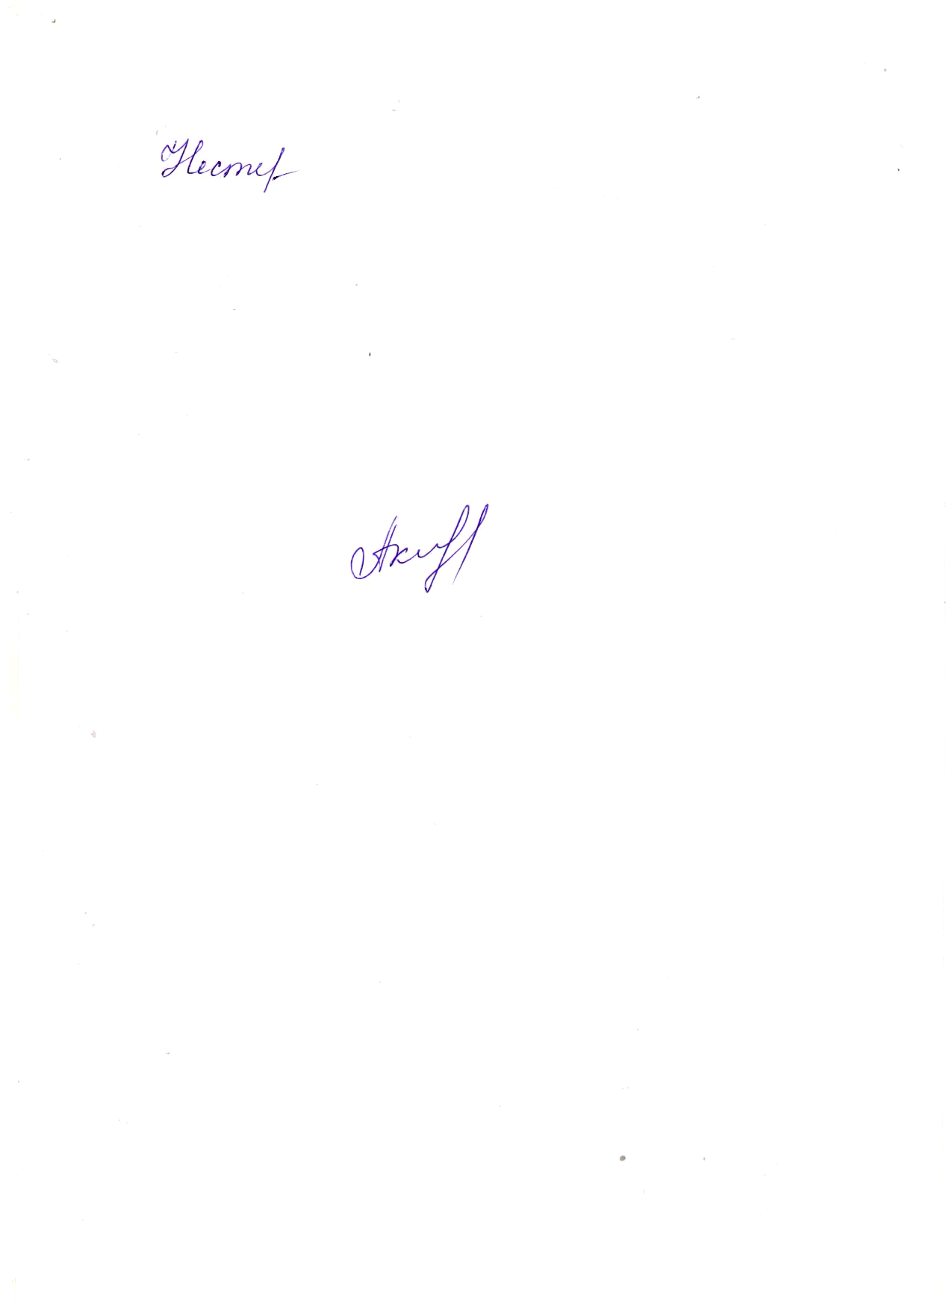  Нестеренко Е.Н. | УТВЕРЖДАЮ:  Директор МКОУ «Трусовская средняя общеобразовательная школа» Курьинского района Алтайского края  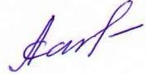  Сапронова Л.А.  ПРИКАЗ № 37/2 от 02.07.2013.

ПОЛОЖЕНИЕ
об основных требованиях к одежде обучающихся
муниципального казенного общеобразовательного учреждения
«Трусовская средняя общеобразовательная школа» Курьинского района Алтайского края

Алтайский край
Курьинский район
с. Трусово
2013

ПОЛОЖЕНИЕ
об основных требованиях к одежде обучающихся в МКОУ «Трусовская средняя общеобразовательная школа» Курьинснкого района Алтайского края.
- Общие положения
1.1. В связи с регламентацией требований к школьной одежде обучающихся, вступлением в силу с 1 сентября 2013 г. Федерального закона от 29 декабря 2012 г. № 273-ФЗ «Об образовании в Российской Федерации» (пункт 18, часть 3, статья 28 Закона) (далее - Закон) установление требований к одежде и внешнему виду обучающихся по образовательным программам начального общего, основного общего и среднего общего образования отнесено к компетенции образовательной организации.
1.2. Данное положение определяется органом государственно-общественного управления (Управляющим Советом) и разрабатывается с целью определения единых требований к школьной одежде и внешнему виду обучающихся 1-11 классов МКОУ «Трусовская средняя общеобразовательная школа»
1.3. Единые требования к одежде и внешнему виду обучающихся по образовательным программам начального общего, основного общего и среднего общего образования (далее – одежда обучающихся) вводятся с целью:
- обеспечения обучающихся удобной и эстетичной одеждой в повседневной школьной жизни;
- устранения признаков социального, имущественного и религиозного различия между обучающимися;
- предупреждения возникновения у обучающихся психологического дискомфорта перед сверстниками;
- укрепления общего имиджа образовательной организации, формирования школьной идентичности.
1.4. Настоящим Положением устанавливается общий вид одежды обучающихся, ее цвет, фасон, а также требования к внешнему виду обучающихся.
1.5.Решение о введении требований к одежде обучающихся школы должно приниматься с учетом мнения участников образовательного процесса, учитывать материальные возможности малообеспеченных и многодетных семей.

- Основные требования к школьной форме
и внешнему виду
2.1. Общий вид одежды обучающихся, ее цвет, фасон определяются Управляющим Советом школы.
2.2. Школа вправе устанавливать следующие виды одежды обучающихся:
1)повседневная одежда
2)парадная одежда
3)спортивная одежда
Парадная одежда используется обучающимися в дни проведения праздников и торжественных линеек.
Парадная школьная одежда для мальчиков и юношей состоит из повседневной школьной одежды, дополненной светлой сорочкой или праздничным аксессуаром.
Парадная школьная одежда для девочек и девушек состоит из повседневной школьной одежды, дополненной светлой блузой или праздничным аксессуаром.
2.3. Устанавливается серый цвет школьной формы.
2.4. Повседневная форма устанавливается в соответствии со следующими критериями:
2.4.1. Для девочек (девушек) – состоит из серого жилета, юбки, брюк классического покроя, (кардигана, сарафана). Длина юбки должна быть не более 10 см. выше колена. Повседневная одежда дополнена однотонной блузой.
2.4.2. Для мальчиков (юношей)- серые брюки классического покроя, жилет (пиджак). Повседневная одежда дополнена однотонной рубашкой.
2.4.3. Исключается ношение облегающих зауженных брюк с заниженной талией, в том числе джинсов любого фасона, цвета и покроя, а также любой одежды из джинсовой ткани.
2.5. Спортивная одежда используется обучающимися на занятиях физической культурой и спортом.
2.5.1. Недопустимо ношение спортивной одежды и обуви в качестве повседневной.
2.6. Внешний вид обучающихся должен быть аккуратным и опрятным.
2.6.1. Длинные волосы должны быть убраны в прическу.
2.7. Одежда обучающихся должна соответствовать санитарно-эпидемиологическим правилам и нормативам гигиенических требований (СанПин 2.4.7\1.1.1286-03), утвержденным постановлением Главного государственного санитарного врача РФ от 17 апреля 2003 г №51.
2.8.Одежда обучающихся должна соответствовать погоде и месту проведения учебных занятий, температурному режиму в помещении.
2.9. Внешний вид и одежда обучающихся должны соответствовать общепринятым в обществе нормам делового стиля и носить светский характер.
2.10. Обучающимся не рекомендуется ношение в школе одежды, обуви и аксессуаров с травмирующей фурнитурой, символикой ассоциальных неформальных молодежных объединений, а также пропагандирующих психоактивные вещества и противоправное поведение. В том числе громоздких броских украшений (серьги, кольца, браслеты и т.д.)

iii Меры административного воздействия

3.1. Требования Положения распространяются на всех обучающихся с 1 по 11 класс и обязательны для выполнения. Родители обязаны контролировать внешний вид учащихся перед выходом в школу в соответствии с требованиями Положения.
3.2. К учащимся, не выполняющим требования Положения о школьной форме и внешнему виду, могут быть применены следующие меры воздействия:
3.2.1. Замечание классного руководителя и учителей.
3.2.2. Запись в дневнике (электронном дневнике) с целью привлечения внимания родителей к факту несоблюдения правил Положения.
3.2.3. Приглашение обучающегося (с родителями (законными представителями), не соблюдающего данное Положение, на заседание административного совета школы, родительского комитета школы.

